中国科学院研究生院での授業について
都司嘉宣
2010年７月9日 報告
１．中国科学院研究生院の施設と外国人開講制度
中国科学院研究生院は、大学を卒業して修士課程博士課程の大学院に相当する年次の学生を養成する機関である。その地球科学科では、春学期、秋学期のほかに、６月と７月の２ヶ月間、短い「夏第三学期」を設定し、この間外国から地球科学関係の講師を招いて順に講演を開講している。若い地球科学に、国際的な視野、知識、最新の研究情勢に接する機会を与えるという点で非常に優れた制度である。
２．授業の様子
今回私は七月四日（日）に北京に入り、同院内にある宿泊施設「専家招待所」に投宿した。翌８時、同院の孫文科教授の出向かいを受け、８時半に講義室（715）号室に案内され、ここでこの日の午前、午後、および翌日の午前、授業を行った。午前は８時50分開始、１０時５０分終了で120分、午後は１４時２０分から１６時２０分までの120分である。したがって、私は正味６時間の授業を行ったことになる。
教室内には、パワーポイントによる映写できる装置が常設されており、携帯のハードディスクから講義内容の入ったパワーポイントのファイルを転写して、ただちに講義が始めることができた。
なお、７月４日、５日、６日は北京は連続３日気温が４０度を超えた（「北京晩報７日」）。しかし教室はしっかり冷房が利いていて、暑さに悩むことはなかった。
私の講義を聴く生徒さん（大学院生）は全部で約２５名ほどで、地震学、地震工学のほか、地質学、気象学、海洋物理学に籍を置く人もおり、総合的な広義の地球科学の分野を網羅している感があった。出身大学も北京のほか、上海、遼寧、広州など全国に渡っていた。だいたい、平均年齢は２５歳ぐらいであった。毛沢東が死去（1976）して10年前後経過して生まれた世代であって、文化革命などほとんど知らない年代である。
３．私の授業内容
日本の学会でパワーポイントを用いて説明する講演単位（１テーマ）はおよそ２０～４０枚の絵を用いるが、これを単位としてはかると、120分の１回の授業で、およそ５～６テーマを話すことができる。これが３回だと、およそ１５～２０テーマほど用意するのが適切である。およそ講師となった人の５年～８年分ぐらいの研究蓄積を披露するのが目安であろう。
私の場合、「歴史地震研究」、と「津波事象」、「津波理論」に分けて、各１回１２０分の授業として取り上げた。
第１日目（７月５日）午前には、「歴史地震研究」を取り上げ、６個のテーマを講義した。
その内容は、次の通りである。すなわち、
- 日本での歴史地震研究活動、
武者による地震史料集の刊行、地震研での近年の史料集刊行、歴史地震研究会
の活動、日本全体の史料の残存状態、東海地震と南海地震の概要
- 地震による新湖出現
善光寺地震（1847）による犀川の閉塞と決壊による洪水発生、2004年中越地震による山古志村の新湖出現、安政東海地震(1854)に伴う新湖出現、新湖出現場所の法則性の議論を紹介した。近年の四川省の地震でも発生していることを意識した。
- 日記に記された有感地震数
主として京都・奈良で貴族僧侶によって記されて各種日記に現れる有感地震数の変化と、南海沖巨大地震の関係を述べた。中国で有感地震が記された日記があるかどうか、若い研究者にこの関の研究を託した。
- 寺院過去帳に記された地震死者
震源から近いところでは地震による即死者が多く発生する。この事実から、寺院過去帳の広域アンケート調査は、歴史地震の断層面配置の推定に役立つデータを与える、と論じた。
- 歴代の南海地震に先行する、近畿地方内陸部の地震活動
- 安政江戸地震(1855)、元禄地震(1703)など大都市の街区別の詳細震度分布と、死者の発生、中世以前の「日比谷の入り江」、弥生時代の「河内湖」等の水域で、近世発生の地震の震度分布が大きいことを論じた。
以上であった。

１日目午後には、津波をテーマとし、パワーポイントを用いて次のような話をした。
- 津波の発生と進行中の増幅
- 2004年スマトラ島沖地震津波
- 連動型巨大地震としての宝永地震(1707)津波
- 海底地滑りによる津波
- プレート境界型逆断層地震と、プレート内正断層地震
- 1771年琉球八重山諸島の津波
を話題とした。（２）のスマトラ島沖地震は、津波による最大被災都市バンダアチェ市の被災や、標高３０ｍを越える地点まで海水が樹木を完全になぎ倒している写真が目を引いた。（６）の琉球の津波事例は、日本中国の境界上（近世には琉球国は薩摩藩と清朝中国に両方に属すとされ、尚氏琉球王朝は清朝に朝貢していて日本年号は使われず清朝年号が使われていた）の大津波事例として注目された。この地震津波の影響は中国本土にも及んでいたはずで、その記録は残っているだろうと話をした。
２日目午後には、プリントを用意して数式を展開した形式の授業を行った。数式を展開したテーマは（A）内湾の固有振動の発生を（行列の固有値問題）、変分法による津波伝播線(Ray)の推定方法を述べた。大学院程度として応用の広い数学訓練と考えた。
これに加えて、潟湖の固定堆積物中の津波痕跡の検出、宝永地震(1707)のような連動型南海地震による室戸岬の海岸段丘の形成を論じた。
４．中国語での授業
私は、高校２年生の英語の能力程度の中国語の会話能力がある。「今現在の会話はフォローでき応対もできる、日常生活に必要な食堂・商店・交通手段の説明などで自分の言いたいことは言える。あらかじめ用意してあれば講演もできる。しかし任意のフリートークや、ラジオのニュースを理解するのは困難である」程度である。第１日目の地震、津波の歴史事例は、ともに漢字による記載に基づいた研究であるので、パワーポイントの面に多くの漢字が現れる。その説明は英語ではかえって難しく、中国語を用いる方が話す方、聞く方とも楽で正確に事態が把握できるので中国語で行った。どうしても中国語が出てこない場合でもの英語で説明を補った。パワーポイントの画面上で、日本語の「震度」、「震央」、「寺院過去帳」、「河川閉塞」を中国語の「裂度」、「震中」、「鬼録」、「攔住」に改める程度のことは行った。
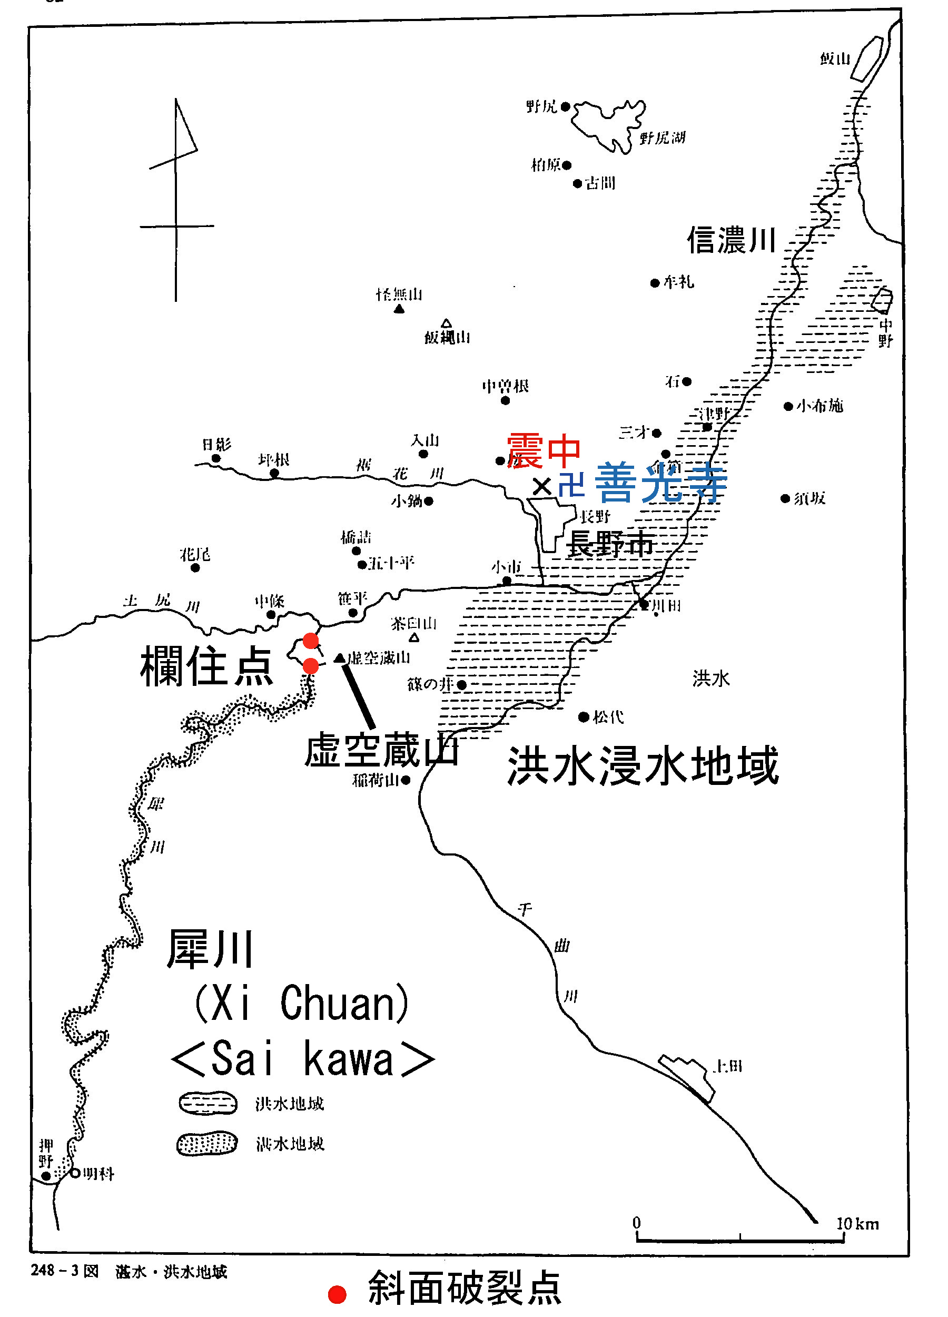

図 「善光寺地震(1847)」の新湖出現・洪水浸水の説明図
一般的に言って、中国の学生には、仮名交じりの日本文であっても、あえて英語に訳して示さず、日本語のまま示した方が素早く理解してもらえる。日本文で書かれたスライドを示して英語でゆっくり説明してかまわないのである。
２日目の講義では、英部訳１０ページ分のプリントを配ったが、その手配は孫先生が前日の授業時間内に素早く準備してくださっていた。

４．授業以外での生活
お昼の食事から「ごちそう責め」、ことにこれから午後授業があるのに、ビールを勧められた。私は全部断らずやり通したが、酒に弱い人、脂っこいものが苦手な人は苦痛を感じるかもしれない。
宿舎から教室に行く途中に「超市」（スーパーマーケット）があり、飲料と簡単な食料、蚊取り線香、スリッパなどは買える。ここのアイスクリームはお勧めである。
余った時間は観光に出かけてよいのであるが、宿舎から徒歩８分で地下鉄１号線（東西線）玉泉路（ユイーチュアンルー）の駅があり、２元（約３０円）で市内のどこまででも行ける。運転間隔３分、夜２３時３０分までは確実にある。滞在中、地下鉄の利用に慣れておくと、いちいち孫先生の手を煩わせないですむ。地下鉄に乗るときは、空港のような所持品のセキュリティーチェックがある。
Ａ．北京市内の「故宮（紫禁城）」の見学は、１号線乗り換え無し東行き（四恵東行き）で約２５分、天安門東で下車。すぐ。見学は２時以上かかる。
Ｂ.頣和園へは１号線に１５分乗って「西単」駅で４号線に乗り換え、安河橋北行きに乗って２０分、「西苑」か「北官門」で下車。どっちも徒歩５分で入り口に着く。やはり見学は２時間以上見ておきたい。
Ｃ.万里長城・八達嶺、とＤ．明十三陵 の２カ所は孫先生にタクシーを手配してもらっていく。
ただし、自力更正を旨とするチャレンジャーは、タクシーなどに頼らず、自力で行きたい。地下鉄１号線・玉泉路駅から７個目、復興門駅で２号線に乗り換え、３つ目の西直門駅下車、３００ｍ北へ歩いて北京北駅から、１日七回出ている延慶行き快速列車に乗って、約１時間１０分（６０キロ）の八達嶺駅で下車（１７元、約２５０円）という手で行くとか、地下鉄２号線の積水潭駅から500m東に歩いて、徳勝門バスターミナルから919号快速バスに乗る、という手があるが、こうなってくると「地球の歩き方」のマニアの世界である。
以上、A～Dの４つは北京から１日でいける世界遺産。わたしは、授業のない１日半で、この４カ所を全部回った。
北京の銀座は「王府井（ワンフーチン）」。地下鉄・玉泉駅から四恵東行きに乗って30分、「王府井」駅下車。いいおみやげがかえます。翡翠（ひすい）のペンダントとか。駅近くに「吉野家」と「マクドナルド（麦当労）」があるが、北京まできて吉野家の牛丼食べることもないでしょう。
５．空港との自力アクセス
羽田からの飛行機は、できたばかりの北京首都空港第３ターミナルに着く。ここからは、タクシーで「玉泉路まで」でもいいのだが、「機場快軌」という電車で、地下鉄２号線・東直門まで一気に運んでくれる。そこからは、循環線の地下鉄２号線で３つ目「建国門」で１号線に乗り換え。「リンゴ園」行きに乗って玉泉門駅で北西出口に出れば、研究生院は目の前。孫さんに「案内はいりません、いきなりそっちへ行きます」と言えればいいね！？

